**德邦德景一年定期开放债券型证券投资基金**

**2017年第4季度报告**

**2017年12月31日**

**基金管理人：德邦基金管理有限公司**

**基金托管人：中国民生银行股份有限公司**

**报告送出日期：****2018年1月18日**

1. 重要提示

基金管理人的董事会及董事保证本报告所载资料不存在虚假记载、误导性陈述或重大遗漏，并对其内容的真实性、准确性和完整性承担个别及连带责任。

基金托管人中国民生银行股份有限公司根据本基金合同规定，于2018年1月17日复核了本报告中的财务指标、净值表现和投资组合报告等内容，保证复核内容不存在虚假记载、误导性陈述或者重大遗漏。

基金管理人承诺以诚实信用、勤勉尽责的原则管理和运用基金资产，但不保证基金一定盈利。

基金的过往业绩并不代表其未来表现。投资有风险，投资者在作出投资决策前应仔细阅读本基金的招募说明书。

本报告中财务资料未经审计。

本报告期自2017年10月1日起至12月31日止。

1. 基金产品概况

|  |  |  |
| --- | --- | --- |
| 基金简称 | 德邦德景一年定开债 | |
| 基金主代码 | 003469 | |
| 基金运作方式 | 契约型、定期开放式 | |
| 基金合同生效日 | 2016年11月10日 | |
| 报告期末基金份额总额 | 7,292,374.87份 | |
| 投资目标 | 在严格控制投资风险的前提下，追求超过当期业绩比较基准的投资收益，力争基金资产的长期、稳健、持续增值。 | |
| 投资策略 | 本基金在封闭期与开放期采取不同的投资策略。封闭期投资策略主要是：资产配置策略、利率预期策略、信用债券投资策略、收益率利差策略、属类配置策略、个券选择策略、可转换债券的投资策略、中小企业私募债券投资策略以及资产支持证券的投资策略等。开放期投资策略为：开放期内，本基金为保持较高的组合流动性，方便投资人安排投资，在遵守本基金有关投资限制与投资比例的前提下，将主要投资于高流动性的投资品种，防范流动性风险，满足开放期流动性的需求。 | |
| 业绩比较基准 | 中债综合全价指数收益率×80%+一年期银行定期存款利率（税后）×20% | |
| 风险收益特征 | 本基金为债券型基金，属于证券投资基金中的较低风险品种，其预期风险与预期收益高于货币市场基金，低于混合型基金和股票型基金。 | |
| 基金管理人 | 德邦基金管理有限公司 | |
| 基金托管人 | 中国民生银行股份有限公司 | |
| 下属分级基金的基金简称 | 德邦德景一年定开债A | 德邦德景一年定开债C |
| 下属分级基金的交易代码 | 003469 | 003470 |
| 报告期末下属分级基金的份额总额 | 5,788,758.47份 | 1,503,616.40份 |

1. 主要财务指标和基金净值表现
   1. 主要财务指标

单位：人民币元

|  |  |  |
| --- | --- | --- |
| 主要财务指标 | 报告期（ 2017年10月1日 － 2017年12月31日 ） | |
|  | 德邦德景一年定开债A | 德邦德景一年定开债C |
| 1．本期已实现收益 | -9,477,889.54 | -2,996,942.42 |
| 2．本期利润 | -1,227,299.70 | -479,015.05 |
| 3．加权平均基金份额本期利润 | -0.0025 | -0.0032 |
| 4．期末基金资产净值 | 5,853,042.38 | 1,513,752.15 |
| 5．期末基金份额净值 | 1.0111 | 1.0067 |

注：1、本期已实现收益指基金本期利息收入、投资收益、其他收入（不含公允价值变动收益）扣除相关费用后的余额，本期利润为本期已实现收益加上本期公允价值变动收益。

2、上述基金业绩指标不包括基金份额持有人认购或交易基金的各项费用，计入费用后实际收益水平要低于所列数字。

* 1. 基金净值表现
     1. 本报告期基金份额净值增长率及其与同期业绩比较基准收益率的比较

德邦德景一年定开债A

|  |  |  |  |  |  |  |
| --- | --- | --- | --- | --- | --- | --- |
| 阶段 | 净值增长率① | 净值增长率标准差② | 业绩比较基准收益率③ | 业绩比较基准收益率标准差④ | ①－③ | ②－④ |
| 过去三个月 | 0.01% | 0.03% | -0.85% | 0.05% | 0.86% | -0.02% |

德邦德景一年定开债C

|  |  |  |  |  |  |  |
| --- | --- | --- | --- | --- | --- | --- |
| 阶段 | 净值增长率① | 净值增长率标准差② | 业绩比较基准收益率③ | 业绩比较基准收益率标准差④ | ①－③ | ②－④ |
| 过去三个月 | -0.07% | 0.03% | -0.85% | 0.05% | 0.78% | -0.02% |

注：本基金管理人于2017年11月28日在中国证监会指定媒体及基金管理人网站刊登了《德邦德景一年定期开放债券型证券投资基金基金合同终止及基金财产清算的公告》，自2017 年11 月25日起，本基金进入清算程序。本基金的业绩比较基准为中债综合全价指数收益率×80%+一年期银行定期存款利率（税后）×20%。

* + 1. 自基金合同生效以来基金累计净值增长率变动及其与同期业绩比较基准收益率变动的比较

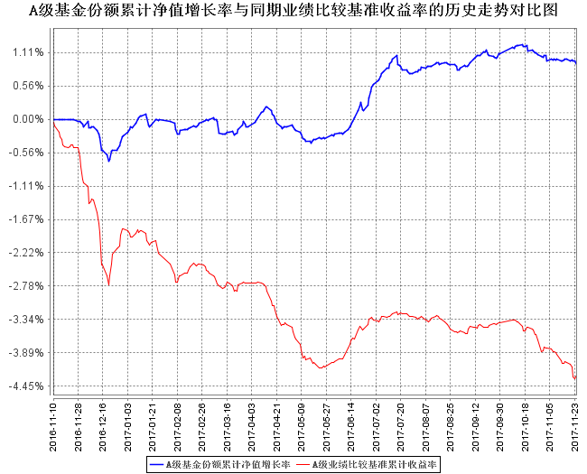

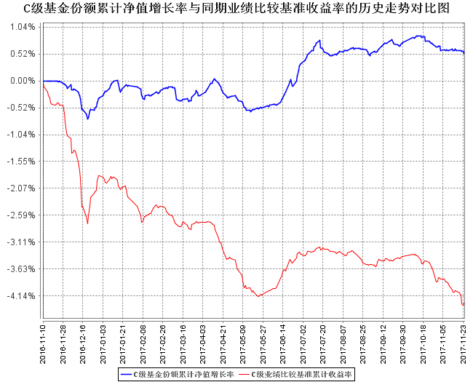

注：本基金的基金合同生效日为2016年11月10日，基金合同生效日至报告期期末，本基金运作时间已满1年。本基金的建仓期为6个月，建仓期结束时各项资产配置比例符合本基金基金合同规定。本基金管理人于2017年11月28日在中国证监会指定媒体及基金管理人网站刊登了《德邦德景一年定期开放债券型证券投资基金基金合同终止及基金财产清算的公告》，自2017年11月25日起，本基金进入清算程序。图示日期为2016年11月10日至2017年11月24日。

1. 管理人报告
   1. 基金经理（或基金经理小组）简介

|  |  |  |  |  |  |
| --- | --- | --- | --- | --- | --- |
| 姓名 | 职务 | 任本基金的基金经理期限 | | 证券从业年限 | 说明 |
| 任职日期 | 离任日期 |
| 刘长俊 | 本基金的基金经理、德邦优化灵活配置混合型证券投资基金、德邦德焕9个月定期开放债券型证券投资基金、德邦锐乾债券型证券投资基金、德邦弘利货币市场基金、德邦德信中证中高收益企债指数证券投资基金（LOF）的基金经理。 | 2016年11月10日 | - | 7年 | 硕士，2012年7月至2013年3月担任上海大智慧股份有限公司宏观行业部研究员；2013年3月至2015年6月担任上海新世纪资信评估投资服务有限公司债项评级部分析师。2015年6月加入德邦基金管理有限公司，任职于投资研究部，现任本公司基金经理。 |

注：1、任职日期和离任日期一般情况下指公司作出决定之日；若该基金经理自基金合同生效日起即任职，则任职日期为基金合同生效日。

2、证券从业的含义遵从行业协会《证券从业人员资格管理办法》的相关规定。

* 1. 管理人对报告期内本基金运作遵规守信情况的说明

本报告期内，本基金管理人严格遵守《证券投资基金法》等有关法律法规及基金合同、基金招募说明书等有关基金法律文件的规定，以取信于市场、取信于社会投资公众为宗旨，本着诚实信用、勤勉尽责的原则管理和运用基金资产，在控制风险的前提下，为基金份额持有人谋求最大利益。在本报告期内，基金运作合法合规，无损害基金份额持有人利益的行为。

* 1. 公平交易专项说明
     1. 公平交易制度的执行情况

报告期内，本基金管理人严格按照《证券投资基金管理公司公平交易制度指导意见》及公司内部相关制度规定，从研究分析、投资决策、交易执行、事后监控等环节严格把关，通过系统和人工等方式在各个环节严格控制交易公平执行，未发现不同投资组合之间存在非公平交易的情况。

* + 1. 异常交易行为的专项说明

报告期内，本基金未发现参与交易所公开竞价同日反向交易成交较少的单边交易量超过该证券当日成交量的5%的情况。本基金管理人未发现异常交易行为。

* 1. 报告期内基金投资策略和运作分析

2017年4季度以来，我国经济运行保持稳中向好态势，物价水平大体稳定。消费需求依然强劲，社会零售总额继续实现两位数的增长；投资增速延续缓慢下降态势，不过房地产投资保持了依然较好的韧性；进出口增长加快，同比增速达到两位数以上，超出市场预期。中采PMI保持在51以上，其中生产、新订单、大型企业PMI都保持较高水平，特别新出口订单连续回升。社会融资规模也保持了较高的增速，实体经济的融资需求较强；M2受金融去杠杆、货币政策稳健中性等因素影响，创下历史低位。4季度，房地产销售延续了下滑态势，不过由于库存连续下降，房地产新开工和施工面积出现反弹，未来趋势还有待观察。工业企业利润保持了20%以上的增速。物价方面，CPI温和，保持低位水平，主要由非食品贡献；工业品环比涨幅趋缓，同时受到去年基数影响，11月PPI明显下降，不过依然处于较高水平。整体上，2017年中国经济呈现L型触底、结构优化、企业盈利改善、物价稳定，且中央高层对经济预期依然乐观，同时也在淡化经济增长目标，注重经济增长质量，短期看经济回落压力和幅度可控。

四季度，人民币汇率升值较多，外汇储备连续小幅增加，但对国内流动性边际改善有限。在去杠杆、经济及物价平稳的背景下，货币政策延续了稳健中性，12月份央行跟随美联储加息上调了公开市场操作利率5个Bp，M2增速创历史新低，超储率依然很低。同时由于跨年因素、同业存单到期、MPA考核和美联储加息等，年末同业存单利率连续抬升，短期资金面宽松，但是长期资金依然缺乏，资金面总体上紧平衡，易受事件以及结构性等因素影响，市场利率在个别时点大幅波动。

从市场走势看，债券市场期盼的经济增速放缓预期继续落空，且“十九大”、中央经济工作会议等召开，对经济依然乐观、加强金融监管和防范风险的政策不变，4季度债市的供给压力也偏大，3季度部分机构通过加杠杆、久期面临较大平仓压力也较大，过于平坦的收益率曲线在4季度急剧修复，债市快速下跌。随着资管新规征求意见出台，大家对信用债的供需担忧加大，使得信用债利差明显走扩，特别是中低等级。

由于本基金在11月开放申购、赎回、转换业务，为了方便客户赎回，在报告期内，本产品通过降低久期、杠杆等方式来提高组合的流动性，并尽量减少产品的回撤，保持其绝对收益。

* 1. 报告期内基金的业绩表现

截至本报告期末德邦德景一年定开债A基金份额净值为1.0111元，本报告期基金份额净值增长率为0.01%；截至本报告期末德邦德景一年定开债C基金份额净值为1.0067元，本报告期基金份额净值增长率为-0.07%；同期业绩比较基准收益率为-0.85%。

* 1. 报告期内基金持有人数或基金资产净值预警说明

无。

1. 投资组合报告
   1. 报告期末基金资产组合情况

|  |  |  |  |
| --- | --- | --- | --- |
| 序号 | 项目 | 金额（元） | 占基金总资产的比例（%） |
| 1 | 权益投资 | - | - |
|  | 其中：股票 | - | - |
| 2 | 基金投资 | - | - |
| 3 | 固定收益投资 | - | - |
|  | 其中：债券 | - | - |
|  | 资产支持证券 | - | - |
| 4 | 贵金属投资 | - | - |
| 5 | 金融衍生品投资 | - | - |
| 6 | 买入返售金融资产 | - | - |
|  | 其中：买断式回购的买入返售金融资产 | - | - |
| 7 | 银行存款和结算备付金合计 | 7,868,895.58 | 99.97 |
| 8 | 其他资产 | 2,030.42 | 0.03 |
| 9 | 合计 | 7,870,926.00 | 100.00 |

* 1. 报告期末按行业分类的股票投资组合
     1. 报告期末按行业分类的境内股票投资组合

注：本基金本报告期末未持有股票。

* + 1. 报告期末按行业分类的港股通投资股票投资组合

注：本基金本报告期末未持有通过沪港通交易机制投资的港股。

* 1. 报告期末按公允价值占基金资产净值比例大小排序的前十名股票投资明细

注：本基金本报告期末未持有股票。

* 1. 报告期末按债券品种分类的债券投资组合

注：本基金本报告期末未持有债券。

* 1. 报告期末按公允价值占基金资产净值比例大小排序的前五名债券投资明细

注：本基金本报告期末未持有债券。

* 1. 报告期末按公允价值占基金资产净值比例大小排序的前十名资产支持证券投资明细

注：本基金本报告期末未持有资产支持证券。

* 1. 报告期末按公允价值占基金资产净值比例大小排序的前五名贵金属投资明细

注：本基金本报告期末未持有贵金属。

* 1. 报告期末按公允价值占基金资产净值比例大小排序的前五名权证投资明细

注：本基金本报告期末未持有权证。

* 1. 报告期末本基金投资的国债期货交易情况说明
     1. 本期国债期货投资政策

本基金本报告期末未投资国债期货。

* + 1. 报告期末本基金投资的国债期货持仓和损益明细

注：本基金本报告期末未投资国债期货。

* + 1. 本期国债期货投资评价

本基金本报告期末未投资国债期货。

* 1. 投资组合报告附注

报告期内，本基金投资的前十名证券的发行主体没有被监管部门立案调查，或在报告编制日前一年内受到公开谴责、处罚的情形。



本基金本报告期末未持有股票。

* + 1. 其他资产构成

|  |  |  |
| --- | --- | --- |
| 序号 | 名称 | 金额（元） |
| 1 | 存出保证金 | - |
| 2 | 应收证券清算款 | - |
| 3 | 应收股利 | - |
| 4 | 应收利息 | 2,030.42 |
| 5 | 应收申购款 | - |
| 6 | 其他应收款 | - |
| 7 | 待摊费用 | - |
| 8 | 其他 | - |
| 9 | 合计 | 2,030.42 |

* + 1. 报告期末持有的处于转股期的可转换债券明细

注：本基金本报告期末未持有处于转股期的可转换债券。

* + 1. 报告期末前十名股票中存在流通受限情况的说明

注：本基金本报告期末未持有股票。

* + 1. 投资组合报告附注的其他文字描述部分

本报告中因四舍五入原因，投资组合报告中市值占总资产或净资产比例的分项之和与合计可能存在尾差。

1. 开放式基金份额变动

单位：份

|  |  |  |
| --- | --- | --- |
| 项目 | 德邦德景一年定开债A | 德邦德景一年定开债C |
| 报告期期初基金份额总额 | 1,121,364,343.64 | 339,449,917.97 |
| 报告期期间基金总申购份额 | 18,114.32 | 1,193.05 |
| 减:报告期期间基金总赎回份额 | 1,115,593,699.49 | 337,947,494.62 |
| 报告期期间基金拆分变动份额（份额减少以"-"填列） | - | - |
| 报告期期末基金份额总额 | 5,788,758.47 | 1,503,616.40 |

注：申购含红利再投、转换入份额；赎回含转换出份额。

1. 基金管理人运用固有资金投资本基金情况
   1. 基金管理人持有本基金份额变动情况

注：报告期内，基金管理人未运用固有资金投资本基金。

* 1. 基金管理人运用固有资金投资本基金交易明细

注：报告期内，基金管理人未运用固有资金投资本基金。

1. 影响投资者决策的其他重要信息
   1. 报告期内单一投资者持有基金份额比例达到或超过20%的情况

|  |  |  |  |  |  |  |  |
| --- | --- | --- | --- | --- | --- | --- | --- |
| 投资者类别 | 报告期内持有基金份额变化情况 | | | | | 报告期末持有基金情况 | |
| 序号 | 持有基金份额比例达到或者超过20%的时间区间 | 期初  份额 | 申购  份额 | 赎回  份额 | 持有份额 | 份额占比 |
| 机构 | 1 | 20171114 - 20171114 | 79,998,000.00 | 0.00 | 79,998,000.00 | 0.00 | 0.00% |
|  | 2 | 20171113 - 20171113 | 149,999,000.00 | 0.00 | 149,999,000.00 | 0.00 | 0.00% |
| 个人 | 1 | 20171127 - 20171231 | 1,526,387.63 | 0.00 | 0.00 | 1,526,387.63 | 20.93% |
|  |  |  |  |  |  |  |
| 产品特有风险 | | | | | | | |
| 1、本基金单一机构投资者所持有的基金份额占比较大，单一机构投资者的大额赎回，可能会对本基金的资产运作及净值表现产生较大影响；  2、大额赎回有可能导致基金管理人被迫抛售证券以应付基金赎回的现金需要，则可能使基金资产净值受到不利影响，影响基金的投资运作和收益水平；  3、因基金净值精度计算问题，或因赎回费收入归基金资产，大额赎回导致基金净值出现较大波动；  4、单一投资者的大额赎回时容易造成本基金发生巨额赎回。在发生巨额赎回情形时，在符合基金合同约定情况下，如基金管理人认为有必要，可延期办理本基金的赎回申请，投资者可能面临赎回申请被延期办理的风险；如果连续2个开放日以上（含本数）发生巨额赎回，基金管理人可能根据《基金合同》的约定暂停接受基金的赎回申请，对剩余投资者的赎回办理造成影响；  5、单一机构投资者赎回后，若本基金连续60个工作日基金份额持有人低于200人或基金资产净值低于5000万情形的，基金管理人应当向中国证监会提出解决方案，或按基金合同约定，转换运作方式或终止基金合同，其他投资者可能面临基金转换运作方式或终止基金合同的风险；  6、大额赎回导致本基金在短时间内无法变现足够的资产予以应对，可能会产生基金仓位调整困难，导致流动性风险；  7、大额赎回导致基金资产规模过小，可能导致部分投资受限而不能实现基金合同约定的投资目的及投资策略。 | | | | | | | |

注：申购含红利再投、转换入份额；赎回含转换出份额。

* 1. 影响投资者决策的其他重要信息

本基金管理人于2017年11月28日在中国证监会指定媒体及基金管理人网站刊登了《德邦德景一年定期开放债券型证券投资基金基金合同终止及基金财产清算的公告》，自2017 年11 月25日起，本基金进入清算程序。

1. 备查文件目录
   1. 备查文件目录

1、中国证监会核准基金募集的文件；

2、德邦德景一年定期开放债券型证券投资基金基金合同；

3、德邦德景一年定期开放债券型证券投资基金托管协议；

4、德邦德景一年定期开放债券型证券投资基金招募说明书；

5、基金管理人业务资格批件、营业执照；

6、报告期内按照规定披露的各项公告。

* 1. 存放地点

上海市虹口区吴淞路218号宝矿国际大厦35层。

* 1. 查阅方式

投资者可在营业时间至公司办公地点免费查阅，也可按工本费购买复印件，亦可通过公司网站查询，公司网址为www.dbfund.com.cn。

投资者对本报告如有疑问，可咨询本基金管理人。

咨询电话：400-821-7788

**德邦基金管理有限公司**

**2018年1月18日**